UNIVERSITAS NEGERI YOGYAKARTA
FAKULTAS TEKNIK
PROGRAM STUDI TEKNIK INDUSTRI

LAPORAN PRAKTIKUM
APLIKASI WEB DAN MOBILE
Semester Genap 2025/2026

MODUL 5 – Function, Array, Object di JavaScript

Nama Mahasiswa | : | Rafi Adlan Kamil
NIM | : | 23051430011
Kelas | : | A2
Tanggal Praktikum | : | 13 Maret 2026
Dosen Pengampu | : | Dr. Eng. Ir. Aji Ery Burhandenny, S.T., M.AIT.

Dikumpulkan paling lambat 7 hari setelah pelaksanaan praktikum

A. IDENTITAS & INFORMASI MODUL

Mata Kuliah | Aplikasi Web dan Mobile
Kode Modul | Modul 5 (Pertemuan 5)
Topik Utama | Function, Array, Object di JavaScript
Sub-Topik | Function, array dan looping, object, array of object
Durasi Praktikum | 340 Menit
Tanggal Praktikum | 13 Maret 2026
Nama Mahasiswa | Rafi Adlan Kamil
NIM | 23051430011
Kelas | A2

B. TUJUAN PEMBELAJARAN
1 | Memahami konsep Function untuk menghindari pengulangan kode (DRY - Don't  Repeat Yourself).
2 | Menguasai penggunaan Array untuk menyimpan sekumpulan data (misal: daftar cacat produksi).
3 | Memahami Object untuk merepresentasikan entitas nyata (misal: Spesifikasi Mesin)  dalam bentuk data.
4 | Mampu melakukan iterasi (perulangan) terhadap Array dan Object.

C. ALAT DAN BAHAN
No. | Nama Alat / Bahan / Aplikasi | Versi / Spesifikasi | Keterangan
1 | Visual Studio Code (VS Code) | Versi 1.8x ke atas | Code Editor
2 | Google Chrome / Browser Modern | Versi terbaru | Testing & Debugging
3 | File `index.html` | Versi Terbaru | Hasil pekerjaan pertemuan sebelumnya
4 | Ekstensi VS Code: LiveServer | Versi terbaru | Melihat perubahan web secara real-time.
5 | Javascript | Versi terbaru | Membuat halaman web menjadi lebih interaktif dan fungsional

D. DASAR TEORI
Dasar teori pada materi ini berkaitan dengan konsep pemrograman terstruktur dalam JavaScript yang memungkinkan pengelolaan data dan logika program menjadi lebih terorganisir. Function digunakan untuk mengelompokkan sekumpulan perintah agar dapat digunakan kembali sehingga program menjadi lebih efisien dan mudah dipelihara.
Array digunakan untuk menyimpan banyak data dalam satu variabel dengan indeks tertentu, sedangkan object digunakan untuk merepresentasikan data yang memiliki atribut atau properti yang saling berkaitan. Menurut Mozilla Foundation dalam dokumentasi MDN Web Docs, penggunaan function, array, dan object merupakan dasar penting dalam membangun aplikasi JavaScript yang terstruktur dan mudah dikembangkan.
D.1 Konsep Utama
Konsep utama dalam materi ini adalah modularitas program dan pengelolaan data yang lebih terstruktur. Function memungkinkan program dibagi menjadi bagian-bagian kecil yang memiliki fungsi spesifik sehingga logika program lebih mudah dipahami. Array memungkinkan penyimpanan banyak data dalam satu struktur yang dapat diakses melalui indeks, misalnya daftar pekerjaan atau antrian produksi.

Sementara itu, object digunakan untuk menyimpan data yang lebih kompleks dengan pasangan key-value, misalnya informasi tentang sebuah mesin yang memiliki atribut nama, status, dan kapasitas. Menurut David Flanagan dalam buku JavaScript: The Definitive Guide, penggunaan function dan object merupakan dasar penting dalam membangun aplikasi JavaScript yang modular dan scalable.

D.2 Keterkaitan dengan Teknik Industri
Materi function, array, dan object memiliki keterkaitan dengan Teknik Industri karena membantu dalam pemodelan dan pengolahan data sistem produksi. Dalam analisis sistem industri, sering terdapat banyak data seperti daftar mesin, produk, atau proses produksi yang perlu dikelola secara terstruktur. Dengan array dan object, data tersebut dapat direpresentasikan dalam bentuk struktur yang mudah diproses oleh program.

Selain itu, penggunaan function dapat digunakan untuk membuat prosedur perhitungan tertentu seperti menghitung produktivitas mesin, efisiensi produksi, atau waktu proses. Menurut Jay Heizer, penggunaan teknologi informasi dalam sistem operasi sangat penting untuk mendukung analisis data dan pengambilan keputusan dalam manajemen produksi.

E. LANGKAH KERJA DAN HASIL PRAKTIKUM
E.1 Langkah 1 – Membuat Function Perhitungan
/* ======= KODE / OUTPUT LANGKAH 1 ======= */
// 1. FUNCTION Declaration
function hitungDaya(tegangan, arus) {
let daya = tegangan * arus;
return daya;
}

let teganganMesin = 220;
let arusMesin = 10;

let totalDaya = hitungDaya(teganganMesin, arusMesin);
console.log("Daya Mesin: " + totalDaya + " Watt"); // Koreksi: Watt

Screenshot Hasil:
[ Tempel Screenshot di sini ]
Klik kanan → Insert Picture
Gambar E.1 – Kode dari Langkah 1
E.2 Langkah 2 – Array dan Looping (Daftar Produk Cacat)
/* ======= KODE / OUTPUT LANGKAH 2 ======= */
/ 2. Array
let daftarCacat = ["C-001", "C-012", "C-001", "C-020"];

console.log("Jumlah Cacat: " + daftarCacat.length);

console.log("---Laporan Detail Cacat---");
for (let i = 0; i < daftarCacat.length; i++) {
console.log("Item ke-" + (i + 1) + " : " + daftarCacat[i]);
}

daftarCacat.push("C-099");
console.log("Setelah penambahan: " + daftarCacat);

Screenshot Hasil:
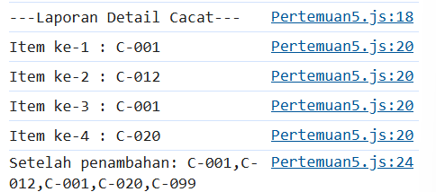
Gambar E.2 – Output dari Langkah 2
E.3 Langkah 3 – Object (Rekaman Data Mesin)
/* ======= KODE / OUTPUT LANGKAH 3 ======= */
// 3. OBJECT
let mesinA = {
id: "M-01",
nama: "Injection Molding 50 Ton",
merk: "Toshiba",
tahunBeli: 2018,
status: "Running",
spesifikasi: {
kecepatanMax: 200,
tekananMax: 150
}
};

console.log("Nama Mesin: " + mesinA.nama);
console.log("Status: " + mesinA.status);
console.log("Tekanan Max: " + mesinA.spesifikasi.tekananMax + " bar");

mesinA.status = "Breakdown";
console.log("Status Baru: " + mesinA.status);

Screenshot Hasil:
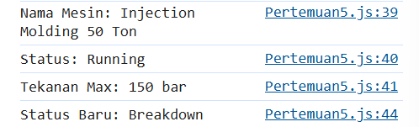
Gambar E.3 – Output dari Langkah 3

E.4 Langkah 4 – Gabungan (Array of Objects)
/* ======= KODE / OUTPUT LANGKAH 4 ======= */
// Array berisi beberapa object
let gudangMaterial = [
{ kode: "MAT-01", nama: "Baja Ringan", stok: 50, satuan: "Batang"},
{ kode: "MAT-02", nama: "Plastik ABS", stok: 120, satuan: "Kg"},
{ kode: "MAT-03", nama: "Oli Mesin", stok: 10, satuan: "Liter"}
];

console.log("---Cek Stok Gudang---");

// Menggunakan forEach untuk iterasi array object
gudangMaterial.forEach(function(item) {
console.log(item.kode + " - " + item.nama + " : " + item.stok + " " + item.satuan);

if (item.stok < 20) {
console.log(" >>> PERINGATAN: Stok " + item.nama + " menipis! Segera PO.");
}
});

Screenshot Hasil:
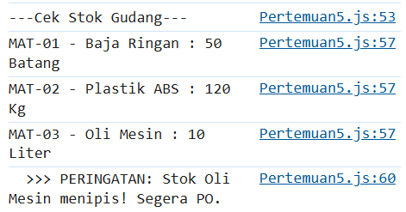
Gambar E.4 – Output dari Langkah 4
F. LATIHAN DAN TUGAS MANDIRI
F.1 Latihan 1 – Function
Pertanyaan / Instruksi Latihan:
Buat function `hitungLingkaran(jariJari)` yang mengembalikan nilai Luas dan Keliling. Tampilkan kedua nilai tersebut.

Jawaban / Kode Solusi:
// LATIHAN 1 (FUNCTION)
function hitungLingkaran(jariJari) {
let luasLingkaran = 3.14*jariJari**2
let kelilingLingkaran = 2*3.14*jariJari

//return rumus
return {
luasLingkaran,
kelilingLingkaran
};
}

//hasil
let hasil = hitungLingkaran (10);
console.log("Luas: ", hasil.luasLingkaran.toFixed(2))
console.log("Keliling: ", hasil.kelilingLingkaran.toFixed(2));

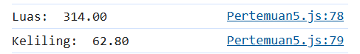

Gambar F.1 – Output dari Latihan 1
F.2 Latihan 2 – Array Manipulation
Pertanyaan / Instruksi Latihan:
Dari array `daftarCacat` di atas, carilah berapa kali
cacat "C-001" muncul (Gunakan loop dan if/counter).

Jawaban / Kode Solusi:
//LATIHAN 2 (LOGIKA SWITCH)
let kodeShift = 2;
switch (kodeShift) {
case 1 :
console.log("Shift anda adalah : Pagi")
break;
case 2:
console.log("Shift anda adalah : Siang")
break;
case 3:
console.log("Shift anda adalah : Malam")
break;
default:
console.log("Shift tidak valid")

Gambar F.2 – Output dari Latihan 2
F.3 Tugas Proyek Mini – Sistem Antrian Job Shop
Deskripsi proyek mini:
- Buat Array of Objects bernama `antrianMesin`. Isi dengan 3 object job: `{idJob: "J01", namaProses: "Drilling", durasi: 30}`.
- Buat function `prosesAntrian(antrian)` yang menerima parameter array tersebut.
- Di dalam function, tampilkan pesan: "Memproses Job [ID] - [Nama] selama [durasi] menit" untuk setiap job dalam antrian. d. Tambahkan 1 job baru ke array dan panggil function lagi.

Penjelasan pendekatan/solusi yang digunakan:
Program ini menggunakan array of objects untuk merepresentasikan antrian pekerjaan pada mesin. Setiap object berisi informasi idJob, namaProses, dan durasi. Selanjutnya dibuat fungsi prosesAntrian(antrian) yang menerima array tersebut dan menampilkan informasi setiap job menggunakan perulangan forEach(). Untuk mensimulasikan perubahan antrian, ditambahkan satu job baru ke dalam array menggunakan metode push(), lalu fungsi dipanggil kembali untuk memproses antrian yang telah diperbarui.

Kode Utama:
// a. Membuat Array of Objects
let antrianMesin = [
{ idJob: "J01", namaProses: "Drilling", durasi: 30 },
{ idJob: "J02", namaProses: "Milling", durasi: 25 },
{ idJob: "J03", namaProses: "Turning", durasi: 40 }
];

// b. Function untuk memproses antrian
function prosesAntrian(antrian){

let output = document.getElementById("output");
output.innerHTML = "";

// c. Menampilkan pesan untuk setiap job
antrian.forEach(function(job){
let pesan = `Memproses Job ${job.idJob} - ${job.namaProses} selama ${job.durasi} menit`;

let p = document.createElement("p");
p.textContent = pesan;

output.appendChild(p);
});

}

// d. Menjalankan simulasi + menambah job baru
function jalankanSimulasi(){

// proses antrian awal
prosesAntrian(antrianMesin);

// menambah job baru
antrianMesin.push({
idJob: "J04",
namaProses: "Grinding",
durasi: 20
});

let output = document.getElementById("output");

let info = document.createElement("h3");
info.textContent = "Job Baru Ditambahkan!";
output.appendChild(info);

// panggil function lagi
prosesAntrian(antrianMesin);
}

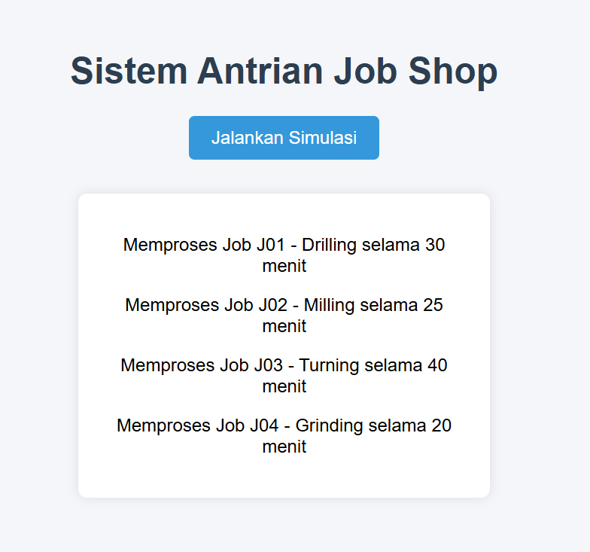
Gambar F.3 – Output dari Projek Mini Industri
G. PEMBAHASAN
G.1 Analisis Kesesuaian Hasil dengan Teori
Hasil program sesuai dengan konsep dasar sistem antrian job shop, di mana pekerjaan diproses secara berurutan berdasarkan urutan dalam antrian. Array merepresentasikan struktur antrian, sedangkan setiap object menggambarkan entitas pekerjaan dengan atribut prosesnya. Penambahan job baru menunjukkan bahwa sistem antrian dapat berubah secara dinamis seperti pada sistem produksi nyata.

G.2 Kendala yang Ditemukan dan Solusinya
Kendala / Error yang Ditemukan | Solusi yang Diterapkan
Saat membuat function untuk menghitung luas dan keliling lingkaran, program tidak dapat menampilkan kedua hasil perhitungan karena terdapat dua return dalam satu function. Dalam JavaScript, ketika return pertama dijalankan, eksekusi function langsung berhenti sehingga kode setelahnya tidak dijalankan. | Solusi yang diterapkan adalah menghitung kedua nilai terlebih dahulu, kemudian mengembalikannya dalam satu return menggunakan object. Dengan cara ini, function dapat mengembalikan lebih dari satu nilai sekaligus, yaitu luas dan keliling lingkaran.

G.3 Kaitan dengan Penerapan di Industri
Konsep pada modul ini berkaitan dengan pengelolaan antrian pekerjaan dalam sistem produksi, khususnya pada sistem job shop di industri manufaktur. Dalam praktiknya, setiap pekerjaan yang masuk ke mesin akan dimasukkan ke dalam antrian proses sebelum dikerjakan. Setiap job memiliki informasi seperti ID pekerjaan, jenis proses, dan waktu pengerjaan, mirip dengan atribut yang digunakan pada object dalam program.
Dengan menggunakan pendekatan seperti ini, perusahaan dapat mengelola urutan pekerjaan, memantau proses produksi, dan memperkirakan waktu penyelesaian setiap job. Konsep antrian ini juga menjadi dasar dalam sistem Production Planning and Control (PPC) dan dalam pengembangan simulasi sistem produksi untuk meningkatkan efisiensi penggunaan mesin serta mengurangi waktu tunggu produksi.

H. KESIMPULAN
1 | Function, array, dan object merupakan konsep penting dalam JavaScript untuk mengelola logika program dan struktur data secara lebih terorganisir.
2 | Function memungkinkan pembuatan program yang modular dan dapat digunakan kembali sehingga meningkatkan efisiensi pengembangan.
3 | Array dan object membantu menyimpan serta mengelola data kompleks seperti daftar mesin atau data produksi.
4 | Konsep ini relevan dengan Teknik Industri karena dapat digunakan untuk memodelkan dan mengolah data operasional dalam sistem produksi.bole

I. DAFTAR PUSTAKA

No. | Referensi (Format APA 7th Edition)
[1] | Burhandenny, A. E. (2026). Manual Praktikum Aplikasi Web dan Mobile Semester Genap 2025/2026. Program Studi Teknik Industri, Universitas Negeri Yogyakarta.
[2] | Flanagan, D. (2020). JavaScript: The Definitive Guide (7th ed.). O’Reilly Media.
[3] | Heizer, J., Render, B., & Munson, C. (2017). Operations Management: Sustainability and Supply Chain Management (12th ed.). Pearson.
[4] | Slack, N., Brandon-Jones, A., & Johnston, R. (2016). Operations Management (8th ed.). Pearson Education.
[5] | Mozilla Developer Network. (2024). JavaScript Guide. Diakses dari https://developer.mozilla.org

J. LEMBAR PENILAIAN DAN PENGESAHAN

RUBRIK PENILAIAN LAPORAN
Aspek Penilaian |  | Bobot
No. | Aspek Penilaian |  | Bobot (%) | Nilai (0-100) | Skor Akhir | Catatan Penilai
1 | Kelengkapan Isi (Semua bagian A–I terisi lengkap) |  | 20%
2 | Kualitas Dasar Teori (Ditulis dengan bahasa sendiri, relevan, minimal 3 paragraf) |  | 15%
3 | Dokumentasi Langkah Kerja (Kode & Screenshot sesuai, jelas, dan terbaca) |  | 25%
4 | Tugas/Latihan Mandiri (Semua latihan & proyek mini dikerjakan dan berfungsi) |  | 20%
5 | Pembahasan & Analisis (Kritis, mendalam, dan relevan dengan industri) |  | 15%
6 | Kesimpulan & Tata Bahasa (Spesifik, rapi, mengikuti format yang ditentukan) |  | 5%
TOTAL NILAI AKHIR |  |  | 100%

Mahasiswa    ________________________________  Rafi Adlan Kamil  NIM: 23051430011 | Diperiksa oleh Asisten / Dosen  ________________________________  Dr. Eng. Ir. Aji Ery Burhandenny, S.T., M.AIT.  Tanggal: 13 Maret 2026

